*Textvorschlag Stadiondurchsage / Moderation fairplay Aktionswochen*

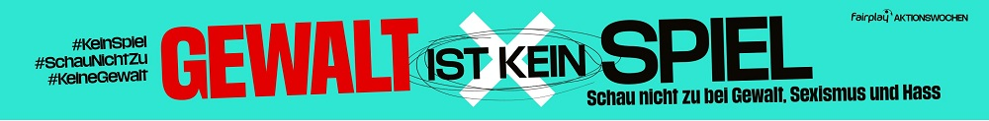

**fairplay Aktionswochen 2024 | 1. - 31. Oktober 2024**

**Schau nicht zu! GEWALT IST KEIN SPIEL**

*[Name des Vereins]* setzt heute ein klares Zeichen gegen Gewalt, Sexismus und Hass.

Fußball ist gelebte Leidenschaft – aber Gewalt ist keine Emotion. Sie erniedrigt, verletzt und tötet. Gewalt gegen Frauen ist in unserer Gesellschaft immer noch alltäglich. Dem müssen wir gemeinsam und entschieden entgegenwirken! Denn: Gewalt ist kein Spiel. Weder am Sportplatz noch in der Familie oder sonst wo.

Es liegt an jedem und jeder von uns, Gewalt zu erkennen, anzusprechen und zu verhindern. Schau nicht zu! Zeigen wir gemeinsam Haltung gegen Sexismus, Hass und Gewalt. Schreite ein und mach den Sport zu einem sicheren Ort für alle. Denn: Respekt zeigen ist echte Stärke.

**Des halb sagen wir vom** *[Name des Vereins]:* **Nein zu Gewalt, Sexismus und Hass.**

Bei uns, *[Name des Vereins]*, haben **Gewalt, Sexismus und Hass keinen Platz**. Wir, *[Name des Vereins],* sind bei den Aktionswochen 2024 mit dabei.

Wir bitten euch, liebe Fans des *[Name des Vereins]*: unterstützt unsere heutige Aktion.

Wir sagen **JA**zu sicherem Fußball - aber **NEIN zu Gewalt an Frauen**

++++++

**#fairplay Aktionswochen #KeinHass #NoHate**

Die fairplay Aktionswochen sind eine gemeinsame Aktion von **fairplay - Initiative für Vielfalt und Antidiskriminierung**, **ÖFB, Österreichischer Fußball-Bundesliga** und **Basketball Austria**.